**Артикуляционная гимнастика**

Перед началом артикуляционной гимнастики желательно провести самомассаж лица.    
  
Регулярное выполнение артикуляционной гимнастики поможет:   
• Улучить кровоснабжение артикуляторных органов,   
• Укрепить мышечную систему языка, губ, щек   
• Научить ребенка удерживать определенную артикулятрную позу, увеличить амплитуду движений, уменьшить спастичность (напряженность) органов артикуляции.   
  
Артикуляционную гимнастику лучше выполнять сидя перед зеркалом, чтобы визуально контролировать выполнение упражнений. Здесь мы приводим комплекс универсальных упражнений для губ и языка, которые выполняются при нарушении основных групп звуков. Гимнастика в структуре логопедического занятия не должна занимать много времени. На этапе подготовки к постановке звуков – это может быть и половина занятия.  В случаях, когда у ребенка дизартрия или ринолалия, обязательно проводите [логопедический массаж](http://www.logopedshop.ru/catalog/37/) и [дыхательные упражнения](http://www.logopedshop.ru/catalog/131/).

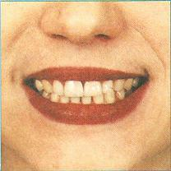

**1. "Улыбка" ("заборчик")**

Улыбнуться без напряжения, чтобы были видны передние верхние и нижниу зубы. Удерживать 5-10 секунд. Следить, чтобы при улыбке губы не подворачивались внутрь.

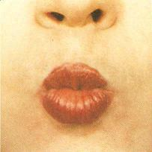

**2. «Трубочка» («хоботок»)**

Вытянуть сомкнутые губы вперед. Удерживать их в таком положении под счет от 1 до 5-10. Если ребенок не может самостоятельно произвольно вытянуть губы, можно предложить ему дотянуться губками до конфеты. Можно пропеть вместе с ребенком звук У. В дальнейшем можно чередовать упражнения 1 и 2

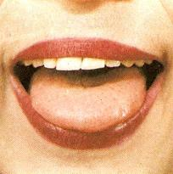

**3. «Домик открывается»(«бегемотик)**

Слегка улыбнуться, медленно открыть рот, подержать рот открытым 5-10 секунд, медленно закрыть. Язык лежит спокойно за зубами или на на нижней губе.4. «Любопытный язычок»   
Улыбнуться, слегка приоткрыть рот и производить движения языком вперед-назад. Широкий язык положить на нижнюю губу – убрать. Рот остается все время открытым. Упражнение сделать 8-10 раз



**4. «Язык здоровается с подбородком»**

Улыбнуться, приоткрыть рот и широким языком потянуться вниз к подбородку. Проделать упражнение 5-10 раз

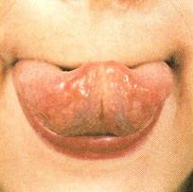

**5. «Язык здоровается с верхней губой»**

Слегка улыбнуться, приоткрыть рот, положить широкий край языка на верхнюю губу (при укороченной уздечке во время выполнения этого упражнения следует проглаживать язычок шпателем по направлению от уздечки к кончику по нижней стороне языка)   
В дальнейшем можно чередовать упражнения 5-6: «качели».

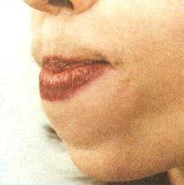

**6. «Обезьянка»**

Чуть приоткрыть рот и поместить язык между нижней губой и нижними зубами. Губы при этом сближены. Удерживать в таком положении в течение 5 секунд



**7. «Бульдог»**

Из положения «обезьянка» перевести язык в положение между верхней губой и верхними зубами. Губы сближены. Удерживать 5 секунд

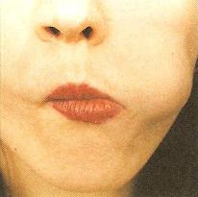

**8. «Хомяк»**

Рот закрыт. Язык поочередно упирается в правую и левую щеки, оставаясь в каждом положении по 3-5 секунд.



**9. «Кружок»**

Рот закрыт. Язык движется с внутренней стороны , плавно очерчивая кончиком языка круг («бульдог» -правая щека – «обезьянка «– левая щека и т. д., потом в обратную сторону). Выполнять по 5-6 кругов в каждую сторону.

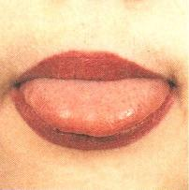

**10. «Накажем непослушный язычок»**

Улыбнуться, приоткрыть рот, спокойно положить язык на нижнюю губу, пошлепывая его губами, произносить: Пя-пя-пя-пя..» . Легче всего пошлепать кончик, потом шлепайте серединку языка. Медленно двигайте язык вперед – назад. Упражнение хорошо снимает излишнее напряжение языка.



**11. «Чистим зубы снаружи»**

Улыбнуться, приоткрыть рот, показать зубы и широким языком провести с наружной стороны верхних зубов, имитируя чистящие движения зубной щетки. Также «чистим и нижние зубы. Выполнять каждое упражнение по 3-5 раз

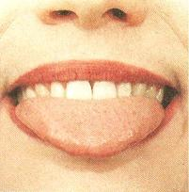

**12. «Покусаем язычок»**

Улыбнуться, приоткрыть рот, покусать кончик языка. Можно усложнить упражнение одновременно покусывая язык и продвигая его вперед-назад. Это упражнение хорошо снимает излишнее напряжение языка.



**13. «Лопаточка»**

Улыбнуться, приоткрыть рот, положить широкий передний край языка на нижнюю губу. Удерживать в таком положении под счет от 1 до 5-10.



**14. «Дуем на лопаточку»**

Вывести язык в положение «Лопаточка» и подуть в небольшую бутылочку, на вертушку или кусочек ваты. Модно «порисовать» зондом для постановки свистящих звуков желобок по центру языка. Упражнение хорошо готовит язык к постановке свистящих звуков. Его следует выполнять после того, как получилась «лопаточка»

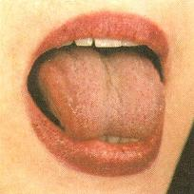

**15. «Горка» («мостик»)**



**16. «Ветерок дует с горки»**

Поставить язычок в положение «горка» , а потом спокойно иплавно подуть по середине языка. Воздух должен быть холодным. Если, не меняя положение языка, прикрыть рот, оставив между зубами небольшую щелку и подуть, то у ребенка может получиться звук С. (не показывайте образец!)

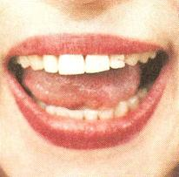

**17. «Чистим нижние зубки» (с внутренней стороны)**

Улыбнуться, показать зубы, прикрыть рот и кончиком языка «почистить» нижние зубы с внутренней стороны. Двигая язычком из стороны в сторону, следите, чтобы он находился у десен. Упражнение полезно при межзубном сигматизме. При этом полезно использовать вестибулярную пластинку с заслонкой

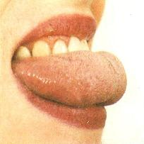

**18. «Катушка»**

Улыбнуться, открыть рот. Кончик языка упирается в нижние зубы с внутренней стороны («горка»). Широкий язык «выкатывать» вперед и убирать вглубь рта (качать горку). Упражнение повторить 8-10 раз в спокойном темпе. Рекомендуют при подготовке языка к постановке свистящих звуков.



**19. «Жуем блинчик»**

Улыбнуться, открыть рот. Кончик языка упирается в нижние зубы с внутренней стороны («горка»). Выдвинуть язычок в положение «катушка» и покусать свернутый язык. Выполнять 10-15 раз. Полезно для подготовки языка к постановке С.

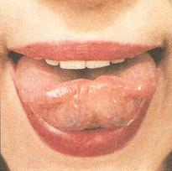

**20. «Чашечка»**

Улыбнуться, открыть рот и установить язык наверху в форме чашки. Если «чашка» не получается, то надо продолжать делать упражнение 10 «Накажем непослушный язычок». Во время выполнения этого упражнения рекомендуется помогать ребенку поднимать язык при помощи шпателя или пальца. Удерживать в положении «чашечка» в течение 5-10 секунд. Рекомендуется в период подготовки языка к постановке шипящих и соноров

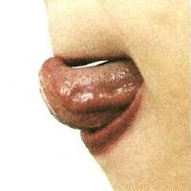

**21. «Вкусное варенье»**

Улыбнуться, открыть рот и языком в форме «чашечки» облизать верхнюю губу. Движения направлены сверху вниз. Можно продолжить движение и убрать язык в рот, не разрушая «чашечки». Нужно следить за тем, чтобы нижняя челюсть во время этого упражнения была неподвижна. Упражнение помогает в подготовке к постановке шипящих и соноров.



**22. «Ступеньки»**

(чередование: «чашечка» на верхней губе, «чашечка» на верхних зубах, «чашечка» внутри рта за зубами. В каждой позе держим язык по 3-5 секунд.



**23. «Фокус»**

Поднять язык в положение «чашечка» и плавно подуть на кончик носа. Можно на кончик носа положить кусочек ваты. Во время дутья он улетит точно вверх. Упражнение отлично помогает научиться говорить шипящие и соноры.



**24. «Не разбей чашечку»**

Придать языку форму «чашечки» и двигать его вперед и назад, сохраняя форму «чашечки» Удерживать в каждой фазе язык по 3-5 секунд.

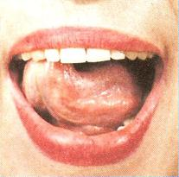

**25. «Чистим верхние зубы» (с внутренней стороны)**

Улыбнуться, открыть рот и широким языком «почистить» верхние зубы с внутренней стороны, делая движение из стороны в сторону. Кончик языка двигается у верхних альвеол. Упражнение хорошо вырабатывает подъем языка вверх для шипящих и соноров

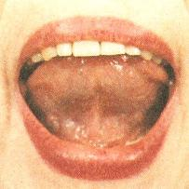

**26. «Маляр»**

Улыбнуться, открыть рот и «покрасить» кончиком языка твердое небо («потолок») делая движения языком вперед- назад, поглаживая небо



**27. «Барабанщик»**

Улыбнуться, открыть рот, поставить язычок за верхние зубы, звонко, отчетливо, многократно повторять : «Д-Д-Д…». Темп постепенно убыстрять, зубы не сближать. Потом добавить движение ватной палочкой, шариковым зондом или пальчиком поперек языка – получим звук, отдаленно напоминающий Р

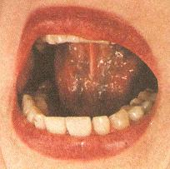

**28. «Лошадка»**

Улыбнуться, широко открыть рот пощелкать кончиком языка наверху. Ускоряем темп. Следить за тем, чтобы нижняя челюсть не двигалась.

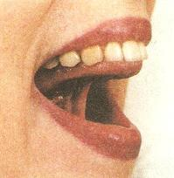

**29. «Грибок»**

Улыбнуться, присосать язык к небу, чтобы подъязычная связка натянулась («ножка гриба»). Удерживать в таком положении язык в течение 5-10 минут. Если так сделать не удается, то вернитесь к упражнению «лошадка». Упражнение направлено на растягивание подъязычной уздечки.



**30. «Гармошка»**

Выполнять это упражнение можно после того, как удается удержать язык в положении «грибок» . В положении «грибок» открывать и закрывать рот (как растягиваются меха гармошки). Упражнение хорошо растягивает подъязычную связку.



**31. «Кучер»**

Сомкнуть губы и сильно подуть через них. Губы вибрируют и слышится характерный звук «тпру». Вариант: положить между губ широкий край языка и подуть. Язык будет вибрировать вместе с губами. Наденьте маску. Ребенок здорово плюется во время выполнения этого, подготовительного к звуку Р, упражнения.

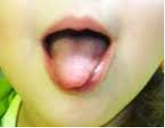

**32. «Иголочка»**

Открыть рот, язык высунуть как можно дальше, напрячь его, сделать узким и удерживать в таком положении под счет до 10

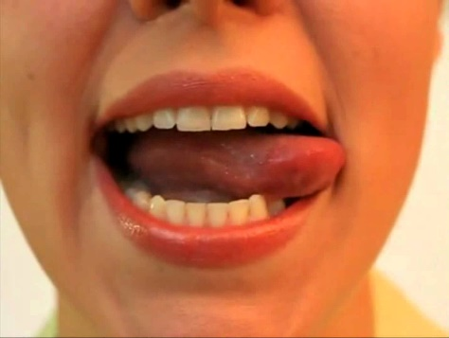

**33. «Маятник»**

Язык выдвинуть изо рта в положение «иголочка» и подвигать им из стороны в сторону с большой амплитудой. Проделать 10-15 раз. Нижняя челюсть не двигается вместе с языком! Язык не касается нижней губы

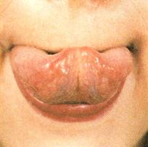

**34. «Индюк» («болтушка»)**

Улыбнуться, показать зубы, приоткрыть рот, положить широкий язык на верхнюю губу и производить быстрые движения кончиком языка по верхней губе вперед – назад, стараясь не отрывать язык от верхней губы. Потом включить голос. Получится смешная «болтушка» (звук похожий на «бл-бл…»



**35. «Качели»**

Улыбнуться, показать зубы, приоткрыть рот, положить широкий язык за нижние зубы (с внутренней стороны) и удерживать в таком положении 3-5 секунд. Потом поднять широкий язык за верхние зубы (с внутренней стороны) и удерживать 3- секунд. Так поочередно меняем положение языка 5-6 раз «качаем язычок» . Упражнение полезно делать при работе над шипящими и свистящими звуками

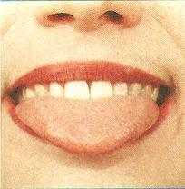

**36. «Пароход»**

Улыбнуться, поставить язык между зубами, закусить его и петь: « ЫЫЫЫ». Получится звук, очень похожий на Л. Не показывайте образец! Это упражнение является базовым для постановки звука Л.